Eisenstadt, am 20.08.2019

Allergie-Pflanze Ragweed:
Melde- und Bekämpfungssystem im Burgenland

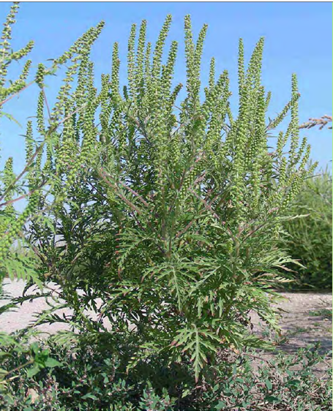
Die Pflanze Ragweed oder beifußblättriges Traubenkraut (wissenschaftlich: Ambrosia artemisiifolia) breitet sich besonders in Ostösterreich rasant aus. Ragweed-Blütenstaub (Pollen) gehört zu den stärksten Allergieauslösern und verursacht Heuschnupfen, Bindehautentzündungen, Bronchitis mit Husten, Atemnot und allergisches Asthma. Eine einzige Pflanze kann bis zu 8 Milliarden Pollen verbreiten, wobei schon wenige Pollen pro m³ Luft allergische Reaktionen auslösen können. In der Landwirtschaft stellt Ragweed wegen der schwierigen Bekämpfung und der Ertragseinbußen in einigen Ackerkulturen ein Problemunkraut dar.
Weitere Infos zu Ragweed, z.B. „Wie erkennt man Ragweed?“ finden Sie auf www.ragweedfinder.at.

Das Land Burgenland (Abteilung 2, Hauptreferat Landesplanung) erarbeitet gemeinsam mit Partnern ein Regime zur Bekämpfung der weiteren Ausbreitung dieser Pflanze.
Typische Wuchsform
(Foto: G. Karrer, BOKU)
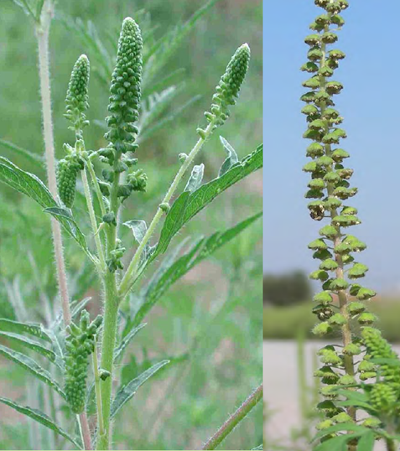
Dazu wurde eine Ragweed-Koordinierungsstelle eingerichtet (befindet sich noch in der Testphase), die über Ragweed informiert, Vorschläge für Bekämpfungsmaßnahmen ausarbeitet und diese an Grundeigentümer übermittelt:

Ragweed-Koordinierungsstelle
im Amt der Bgld. Landesregierung
Telefon 0664 / 4047 135
E-Mail ragweed@bgld.gv.at

Meldungen von Ragweed-Funden sollen über die Smartphone-App „Ragweed Finder“ (für Android und iOS) oder über die Homepage www.ragweedfinder.at online durchgeführt werden.

Eine Bekämpfung ist wichtig, weil jede einzelne Ragweed-Pflanze bis zu 60.000 Samen bilden kann, die bis zu 40 Jahre keimfähig sind und so zur rasanten Ausbreitung und zur Erhöhung der Gesundheitsbelastung beitragen. Die beste Bekämpfungsmethode ist,
Blütenstand: vor der Blüte (links) und während der Blüte (rechts)
(Foto: G. Karrer, BOKU)
die Pflanze vor der Blüte ausreißen und in der Sonne verdorren lassen.

Partner-Organisationen:

